Чек-лист аудита результатов обновления/совершенствования образовательных программ среднего профессионального образования

Наименование профессиональной образовательной организации | государственное автономное профессиональное образовательное учреждение Самарской области «Тольяттинский социально-педагогический колледж»
Наименование образовательной программы среднего профессионального образования | 09.01.03 Оператор информационных систем и ресурсов

№ п/п | Компонент ОП | Отметка о соответствии | Примечание
1 | Размещение ОП СПО на сайте профессиональной образовательной организации, в соответствии с требованиями постановления Правительства Российской Федерации от 20.10.2021 № 1802 и приказом Рособрнадзора от 04.08.2023 № 1493
1.1 | ОП СПО, в том числе ее компоненты (п.9 ст. 2 Федерального закона № 273-ФЗ): | Да / Нет / Частично | ППССЗ не подписана ЭЦП  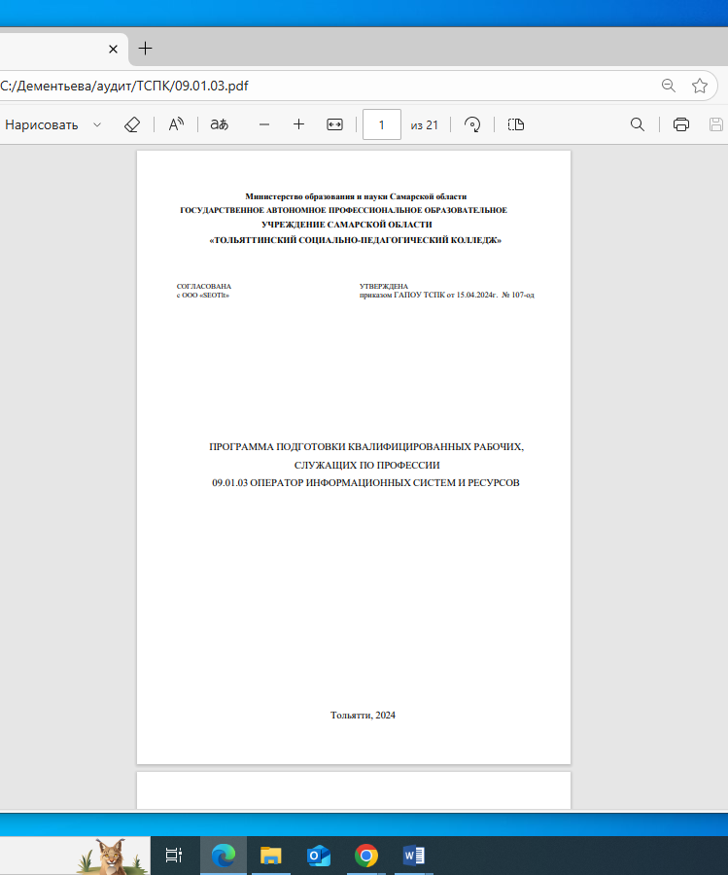
 | УП | Да / Нет / Частично | Да
 | КУГ | Да / Нет / Частично | Да
 | Рабочая программа воспитания | Да / Нет / Частично | 2023,2025
 | Календарный план воспитательной работы | Да / Нет / Частично | Часть РПВ
 | Рабочие программы предметов, дисциплин, модулей | Да / Нет / Частично | Да  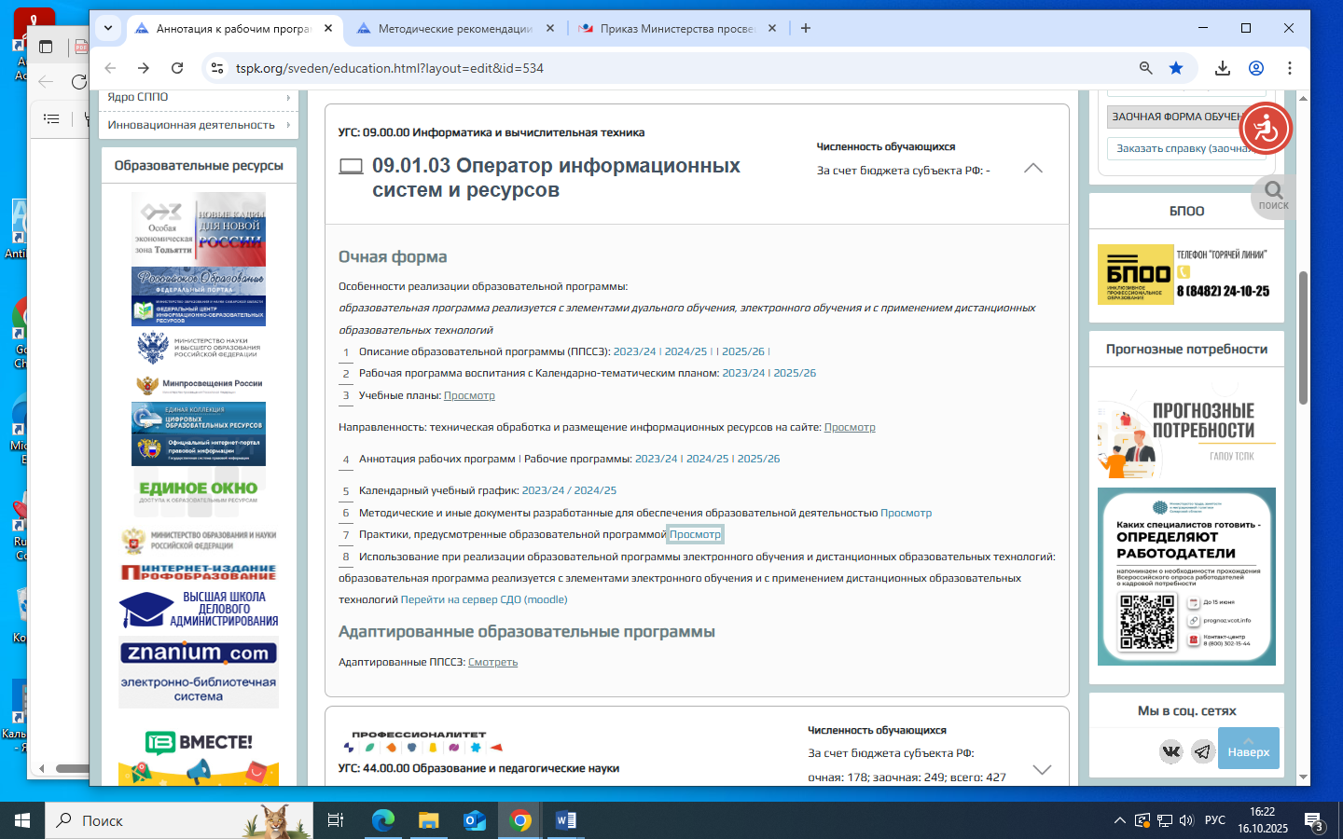ГИА
 | Методические материалы | Да / Нет / Частично | Нет  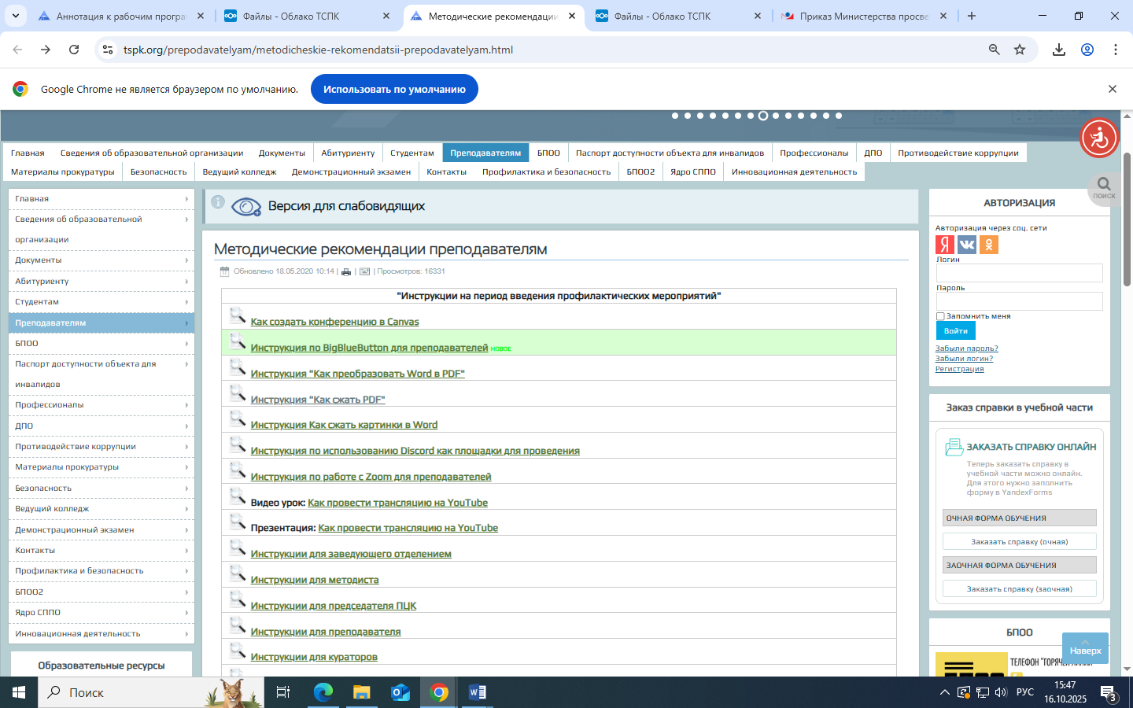  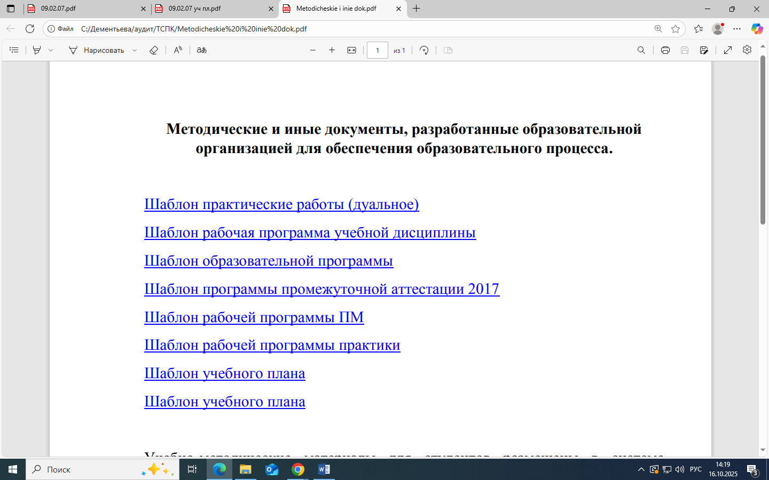  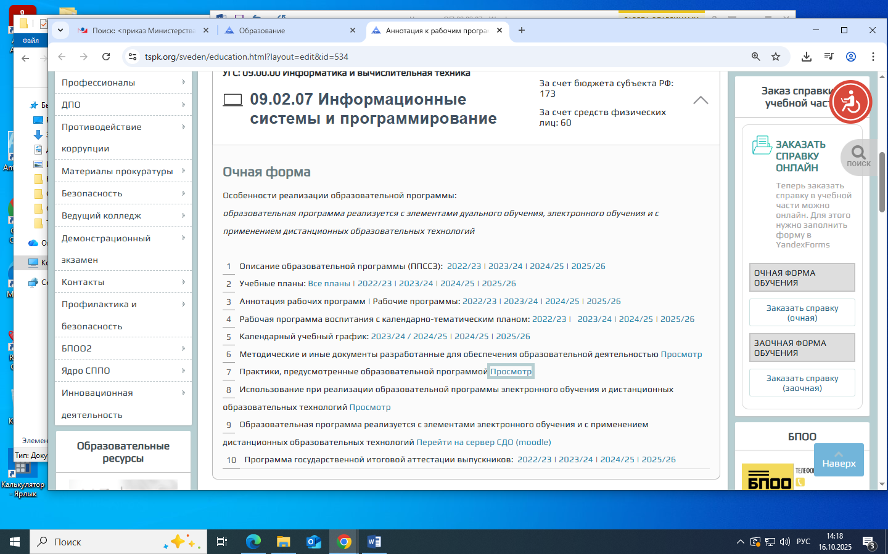
 | Оценочные материалы | Да / Нет / Частично | Нет
2 | Соответствие ОП требованиям нормативно-правовой базы разработки и реализации ОП СПО
2.1 | Общие положения
 | Актуальные нормативные документы для разработки реализации ОП | Да / Нет / Частично | Да
 | Сроки освоения ОП | Да / Нет / Частично | Да
 | Форма обучения | Да / Нет / Частично | Да
 | Квалификация выпускника | Да / Нет / Частично | Да
 | Направленность ОП (при наличии) | Да / Нет / Частично | Нет
 | Объем ОП | Да / Нет / Частично | Да - в уч.плане  В ППССЗ -?  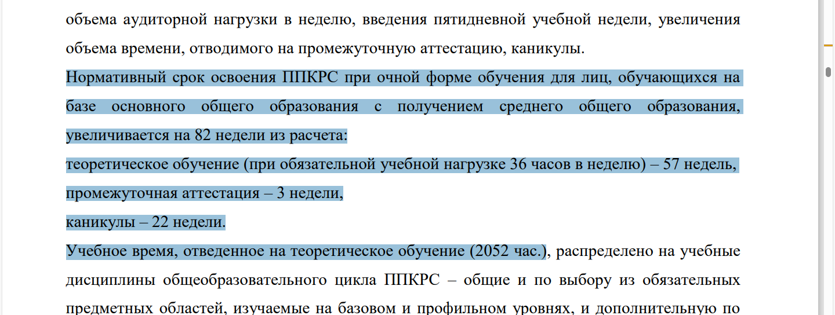  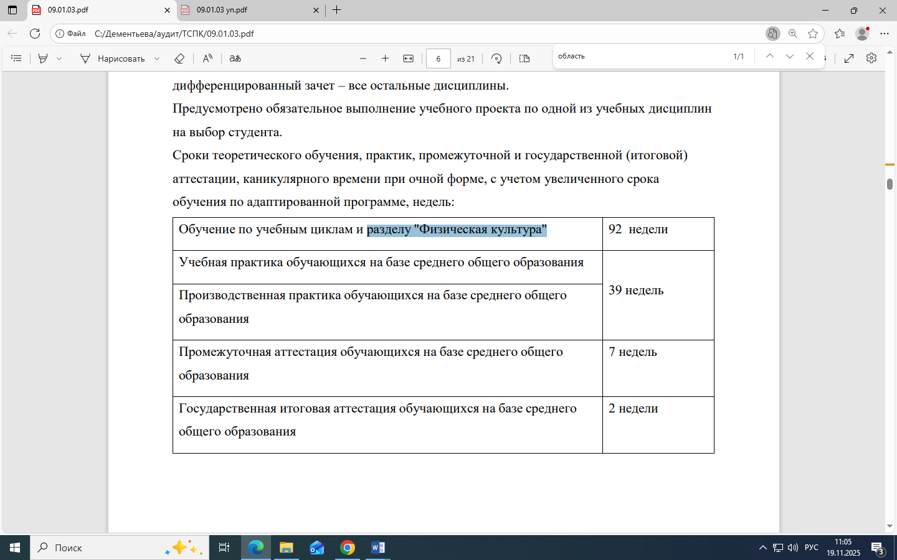
2.2 | Характеристика профессиональной деятельности выпускника
 | Область профессиональной деятельности выпускников | Да / Нет / Частично | Нет  не соотвует ФГОС  Ввод, хранение, обработка, передача и публикация цифровой информации, в т.ч. звука, изображений, видео и мультимедиа на персональном компьютере, а также в локальных и глобальных компьютерных сетях.
 | Планируемые результаты освоения образовательной программы: | Да / Нет / Частично
 | Результаты освоения ФГОС СОО | Да / Нет / Частично | Нет
 | ВПД/ВД | Да / Нет / Частично | Нет  не соотв. ФГОС в описании ППССЗ  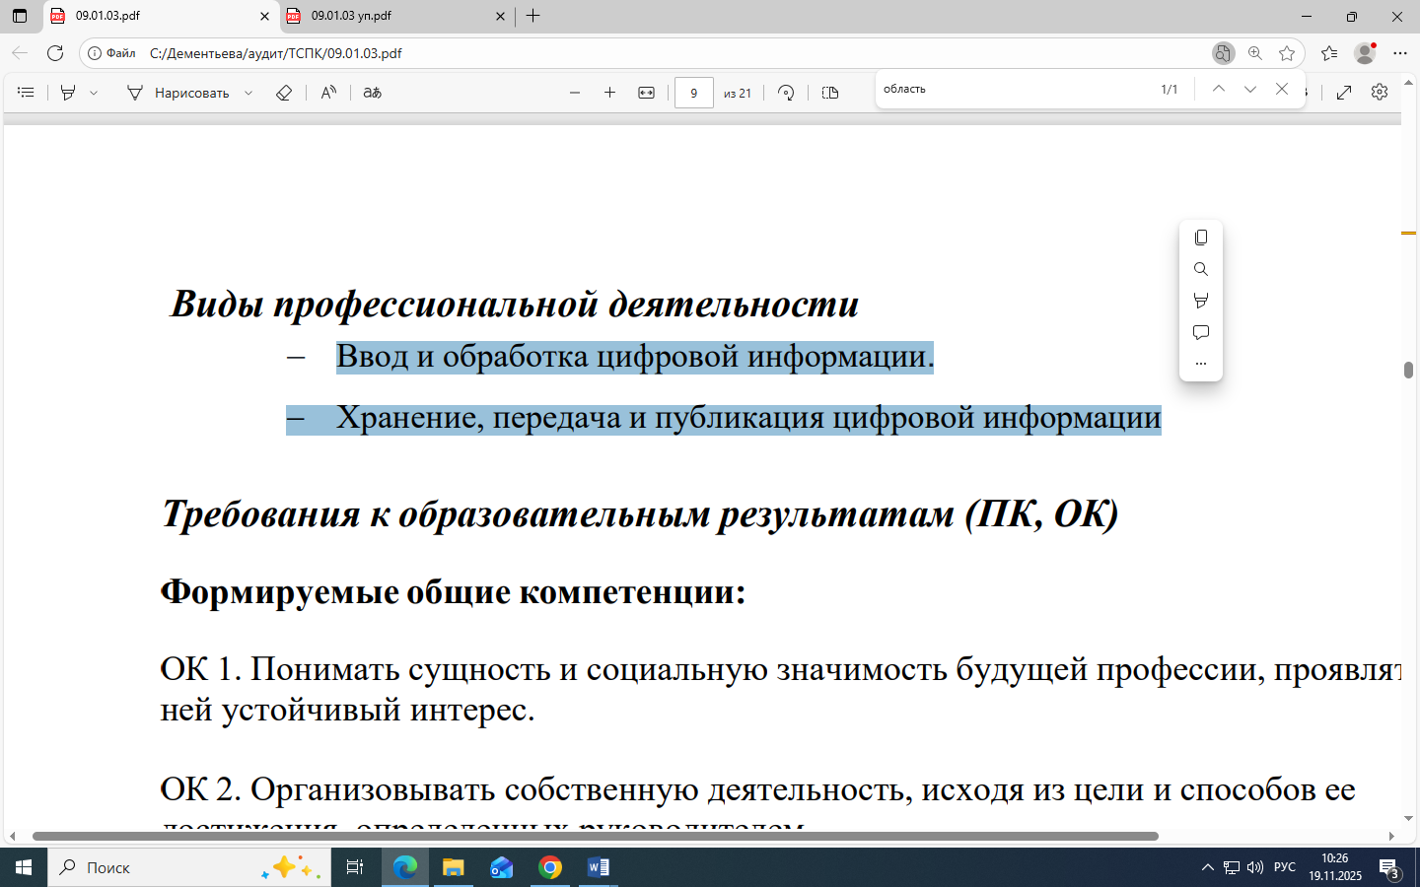
 | ОК, умения, знания | Да / Нет / Частично | Нет  не соотв. ФГОС в описании ППССЗ  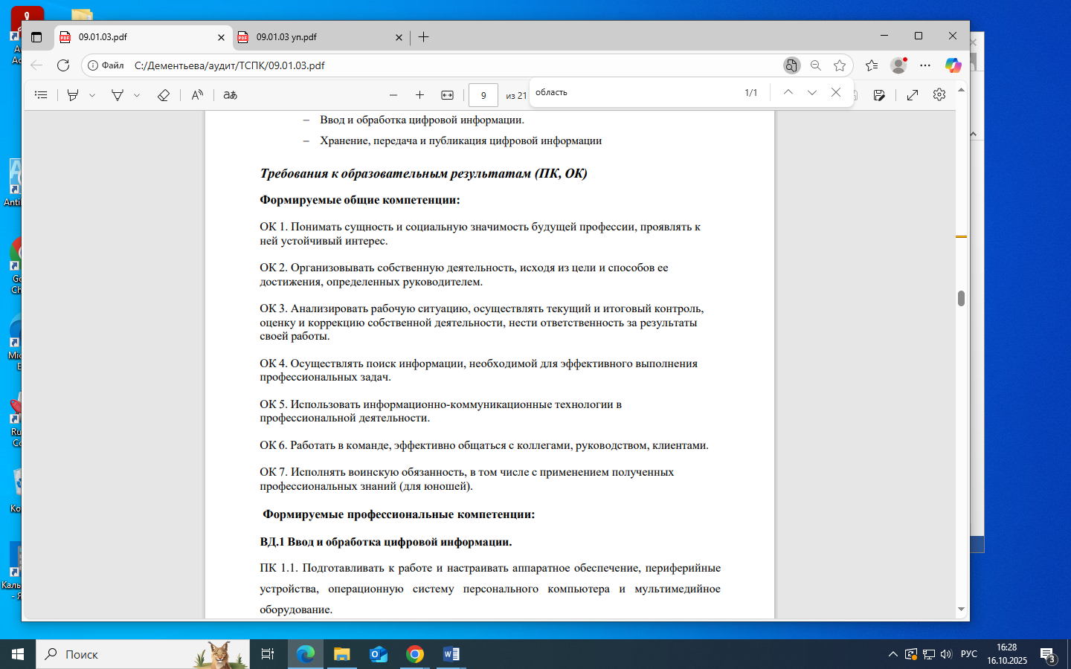
 | ПК, умения, знания | Да / Нет / Частично | Нет  не соотв. ФГОС в описании ППССЗ  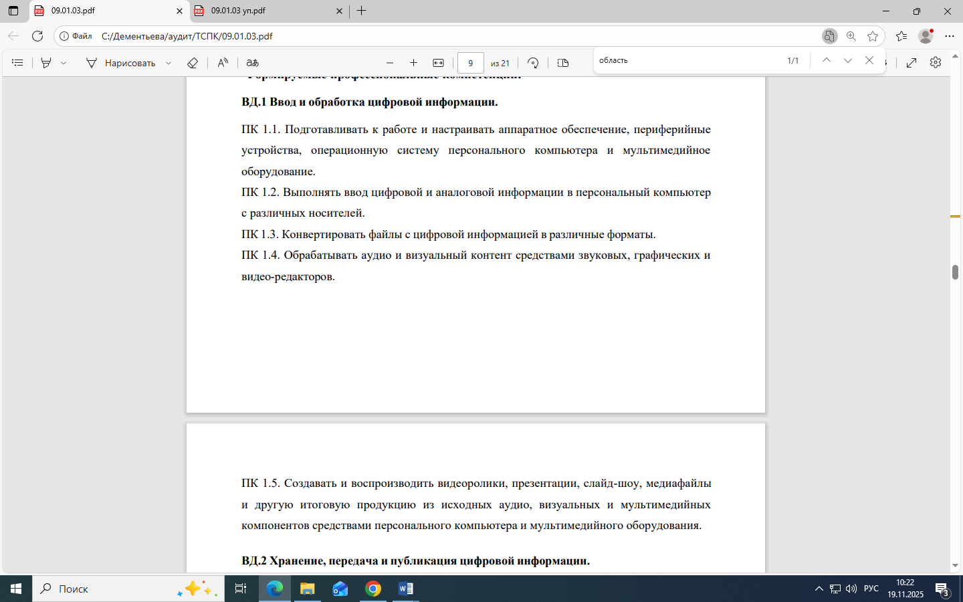
2.3 | Содержание и организация образовательного процесса
а) | Учебный план: | Да / Нет / Частично | В ППССЗ присутствуют ОПД с индексами 07-10, которых нет в УП
 | Объем ОП соответствует объему в УП | Да / Нет / Частично | Да
 | Обязательные предметы (ФГОС СОО) | Да / Нет / Частично | Да
 | Обязательные циклы и дисциплины (ФГОС СПО) | Да / Нет / Частично | Да
 | Соответствие формы ГИА ФГОС СПО | Да / Нет / Частично | Нет  ВКР!  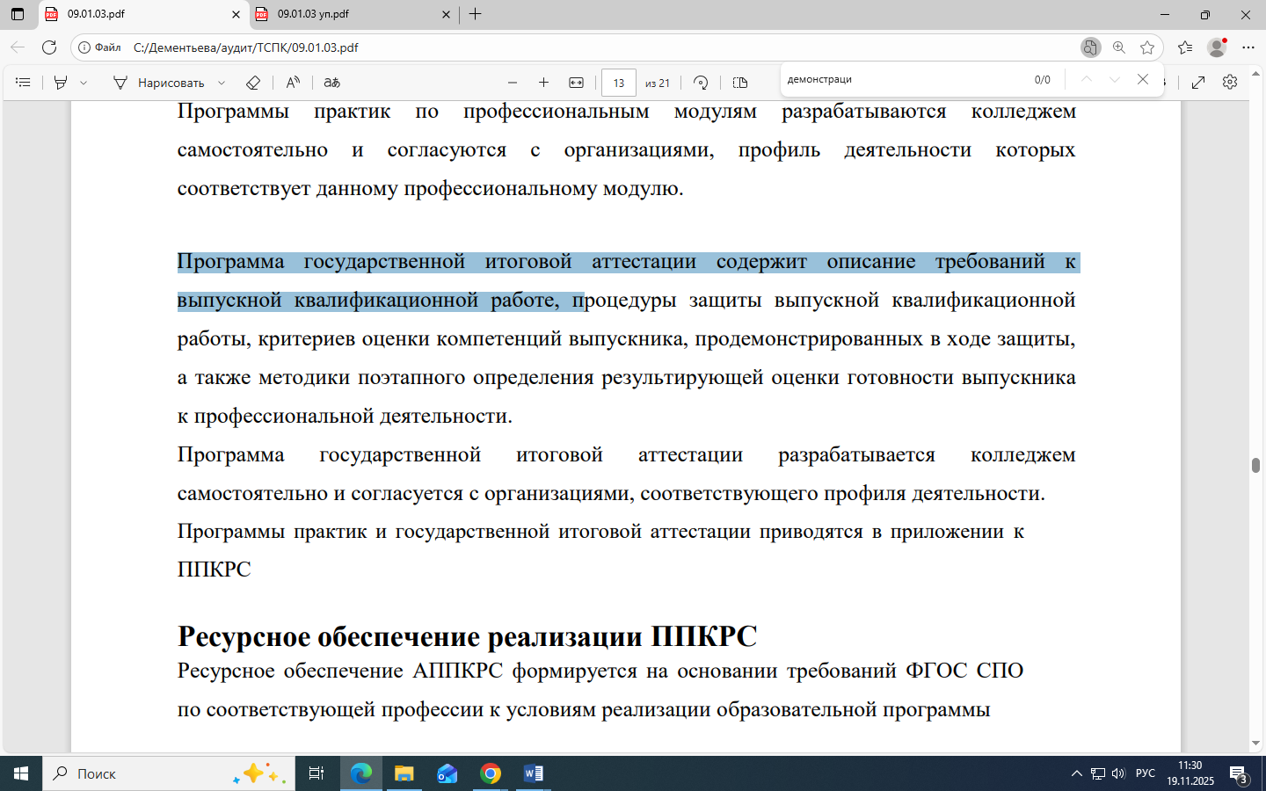
 | Вариативная составляющая | Да / Нет / Частично | Нет  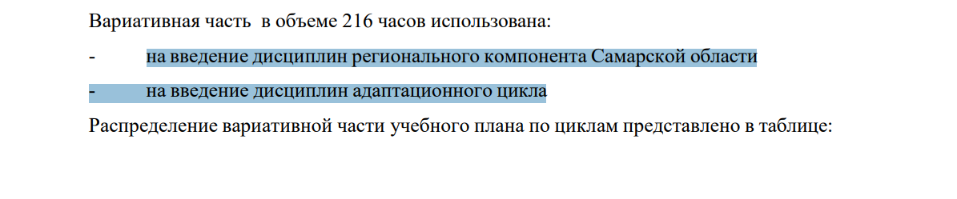  дальнейшего развития общих и профессиональных компетенций, в том числе за счет расширения основных видов деятельности, введения дополнительных видов деятельности, а также профессиональных компетенций,
 | Соотнесение с ПС | Да / Нет / Частично | Нет
 | Наличие регионального компонента  - «Основы предпринимательства»,  - «Общие компетенции профессионала»,  - «Нравственные основы семейной жизни»,  - «Социально значимая деятельность»,  - «Рынок труда»,  - «Бережливое производство»  - «Основы финансовой грамотности» | Да / Нет / Частично | Да
 | Выделен объем часов, изучаемый в форме практической подготовки | Да / Нет / Частично | Да
 | Отражены особенности реализации общеобразовательного цикла с учетом осваиваемой профессии или специальности СПО | Да / Нет / Частично | Только в РП
 | Выбор для освоения обучающимися в рамках профессионального модуля «Выполнение работ по одной или нескольким профессиям рабочих, должностям служащих» профессии рабочего, должности служащего (одной или нескольких) произведен согласно приложению к ФГОС СПО (для ППССЗ) | Да / Нет / Частично | «могут»
 | Cодержит указание на формы промежуточной аттестации по дисциплинам, профессиональным модулям, МДК, практикам | Да / Нет / Частично | Да
б) | Календарный учебный график | Да / Нет / Частично
 | Объем образовательной нагрузки обучающихся в неделю, включая все виды работы во взаимодействии с преподавателем и самостоятельную работу, соответствует УП | Да / Нет / Частично | Нет  Не видно из КУГ
 | Продолжительность каникул в учебном году составляет: 8-11 недель (в том числе 2 недели в зимний период) | Да / Нет / Частично | Да
 | Промежуточная аттестация по профессиональному модулю запланирована после прохождения всех видов практик модуля | Да / Нет / Частично | Нет  Не видно из КУГ
в) | Рабочие программы предметов, дисциплин, модулей | Да / Нет / Частично | Да
г) | Рабочая программа воспитания | Да / Нет / Частично | Нет
д) | Календарный план воспитательной работы | Да / Нет / Частично | Нет
2.4 | Ресурсное обеспечение образовательного процесса
 | Кадровое обеспечение | Да / Нет / Частично | Да
 | Материально-техническое обеспечение | Да / Нет / Частично | Да
 | Учебно-методическое и информационное обеспечение | Да / Нет / Частично | Нет
 | Требования к практической подготовке обучающихся | Да / Нет / Частично | Да
2.5 | Оценка результатов освоения образовательной программы
 | Контроль и оценка достижений обучающихся | Да / Нет / Частично | Да
 | Оценочные средства | Да / Нет / Частично | Нет
 | Организация ГИА | Да / Нет / Частично | Да
2.6 | Адаптация ОП для обучения лиц с инвалидностью и ОВЗ
 | Описан порядок создания специальных образовательных условий | Да / Нет / Частично | Да
Итоговое заключение:

Компоненты образовательной программы по специальности 09.01.03 Оператор информационных систем и ресурсов ,
- в целом соответствуют требованиям ФГОС СПО, ПОП, локальным актам, регламентирующим образовательный процесс;
- нуждаются в корректировке частично
Краткое обоснование итоговой оценки:
Образовательная программа по специальности 09.01.03 Оператор информационных систем и ресурсов в целом соответствует требованиям ФГОС СПО, ПОП, локальным актам, регламентирующим образовательный процесс

Рекомендации по доработке:
Размесить ОМ, ММ
Разместить подписанную ЭЦП ОП
Дополнить результаты ФГОС СОО в ППССЗ
Актуализировать ОК, ПК, ВД и описание ОП в целом
Актуализировать РПВ, КПВР
Скорректировать обоснование распределения «вариатива»
Скорректировать терминологию (ВКР, «должны быть», государственной (итоговой) аттестации)
Указать направленность
Актуализировать индексы в ППКРС (ОПД 07-10), форму ГИА

Методический аудит провели:

Ф.И.О. _____________________ должность ____________________ ________________ __________
Ф.И.О. ____________________ должность ____________________ ________________ __________

